Методическая разработка урока

по междисциплинарному курсу

МДК 11.01 Технология разработки и защиты баз данных

Специальность 09.02.07 Информационные системы и программирование

Челябинск, 2024 г.

**СОДЕРЖАНИЕ**

|  |  |  |
| --- | --- | --- |
| № п/п | Наименование раздела | Страница |
| 1 | Пояснительная записка | 3 |
| 2 | Методика проведения учебного (практического) занятия с использованием ЦОР | 4 |
| 3 | Задания для самостоятельного выполнения обучающимися | 6 |
| 4 | Содержание изучаемого материала или ссылки на источники информации | 7 |
| 5 | Критерии оценивания выполненных заданий обучающимися | 15 |
| 6 | Технологическая карта урока | 16 |
|  |  |  |

1. **ПОЯСНИТЕЛЬНАЯ ЗАПИСКА**

Методическая разработка учебного занятия «Создание схемы базы данных в СУБД Microsoft SQL Server» по междисциплинарному курсу   
МДК 11.01 Технология разработки и защиты баз данных для специальности 09.02.07 Информационные системы и программирование составлена в соответствии с рабочей программой по специальности и требованиями ФГОС. Разработка может использоваться в качестве средства обучения при аудиторной работе студентов 2 курса специальности 09.02.07 Информационные системы и программирование.

Цель разработки: повышение качества подготовки обучающихся по теме «Создание схемы базы данных в СУБД Microsoft SQL Server» с учетом требований профессионального стандарта.

Задачи разработки:

1. Использование цифрового образовательного ресурса при проведении практического занятия
2. Раскрыть содержание учебного материала по теме «Создание схемы данных с использованием утилиты Microsoft Management Studio».
3. Совершенствование знаний типовых ошибок, возникающих при установке связей между таблицами базы данных.
4. Развитие умений использовать средства системы управления базами данных, интерпретировать сообщения об ошибках, возникающих при установке связей и выбирать способ действия.

Актуальность разработки:

В настоящее время к специалистам в области информационных технологий предъявляются серьезные требования, в том числе к специалистам по работе с базами данных.

Особенности реализации структуры данных и управления данными в установленной базе данных – одно из требований профессионального стандарта по междисциплинарному курсу.

Профессиональный стандарт программиста предполагает следующие необходимые знания:

* нотации и программные продукты для графического отображения алгоритмов;
* методологии и технологии проектирования и использования баз данных;
* особенности выбранной среды программирования и системы управления базами данных;
* языки, утилиты и среды программирования, и средства пакетного выполнения процедур.

И необходимые умения:

* применять методы и средства проектирования программного обеспечения, структур данных, баз данных, программных интерфейсов;
* интерпретировать сообщения об ошибках, предупреждения.

Создание схемы данных — это одна из центральных тем, которая требует тщательной проработки вместе с обучающимися.

А также, цифровые образовательные ресурсы решают проблему нехватки учебной литературы по дисциплинам профессионального цикла.

1. **МЕТОДИКА ПРОВЕДЕНИЯ ПРАКТИЧЕСКОГО ЗАНЯТИЯ С ИСПОЛЬЗОВАНИЕМ ЦОР**

Выбранный тип занятия урок закрепления и обобщения изученного материала (практическое занятие).

При подготовке и проведении практического занятия «Создание схемы базы данных в СУБД Microsoft SQL Server» используются материалы междисциплинарного электронного учебно-методического пособия ПМ.02 Разработка и администрирование баз данных (далее ЭП).

Занятие построено на основе как электронных, так и традиционных средств обучения, что позволяет обеспечить создание учебной и предметно-деятельностной среды, способствующей достижению планируемых результатов освоения междисциплинарного курса. Применение индивидуальной работы обучающегося с ЭП позволяет индивидуализировать процесс обучения по объему материала и темпам работы для каждого обучающегося. На занятии обучающиеся работают с ЭП под руководством преподавателя, который становится посредником между обучающимися и источником информации.

Этапы занятия, на которых используется ЭП:

1. Организационный этап

Метод – репродуктивный. Форма обучения – индивидуальная, фронтальная. Средства обучения – персональный компьютер, тестовое задание из междисциплинарного электронного учебно-методического пособия ПМ.02 Разработка и администрирование баз данных (ЭП)

1. Актуализация опорных знаний

Метод – репродуктивный. Форма обучения – индивидуальная, фронтальная. Средства обучения – персональный компьютер, проектор, тестовое задание из междисциплинарного электронного учебно-методического пособия ПМ.02 Разработка и администрирование баз данных (ЭП)

1. Этап подготовки к изучению основного материала

Метод – репродуктивный. Форма обучения – индивидуальная. Средства обучения – персональный компьютер, программное обеспечение Microsoft SQL Server с установленной программой Microsoft Management Studio (ПО), Microsoft Office Access, практическое занятие «Создание схемы базы данных в СУБД Microsoft SQL Server» из междисциплинарного электронного учебно-методического пособия ПМ.02 Разработка и администрирование баз данных (ЭП)

1. Этап выполнения практического задания с изучением нового материала

Метод – частично-поисковый. Форма обучения – индивидуальная. Средства обучения – персональный компьютер, программное обеспечение Microsoft SQL Server с установленной программой Microsoft Management Studio (ПО), практическое занятие «Создание схемы базы данных в СУБД Microsoft SQL Server» из междисциплинарного электронного учебно-методического пособия ПМ.02 Разработка и администрирование баз данных (ЭП)

1. Этап оформления практического задания и отправки для проверки

Метод – репродуктивный. Форма обучения – индивидуальная. Средства обучения – персональный компьютер, программное обеспечение Microsoft SQL Server с установленной программой Microsoft Management Studio (ПО), Microsoft Office Word, практическое занятие «Создание схемы базы данных в СУБД Microsoft SQL Server» из междисциплинарного электронного учебно-методического пособия ПМ.02 Разработка и администрирование баз данных (ЭП)

1. **ЗАДАНИЯ ДЛЯ САМОСТОЯТЕЛЬНОГО ВЫПОЛНЕНИЯ ОБУЧАЮЩИМИСЯ**

**Этап изучения нового материала. Задание для самостоятельной работы по вариантам:**

**Вариант1**. Создайте на сервере новую базу данных. Создайте Диаграмму базы данных.

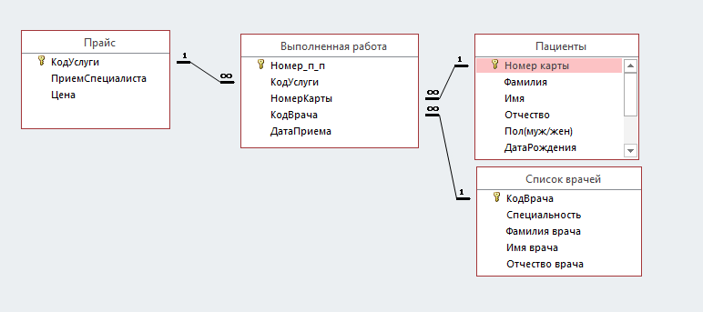

Рисунок 1. Схема базы данных Поликлиника

**Вариант2**. Создайте на сервере новую базу данных Книжный магазин**.** Создайте Диаграмму базы данных

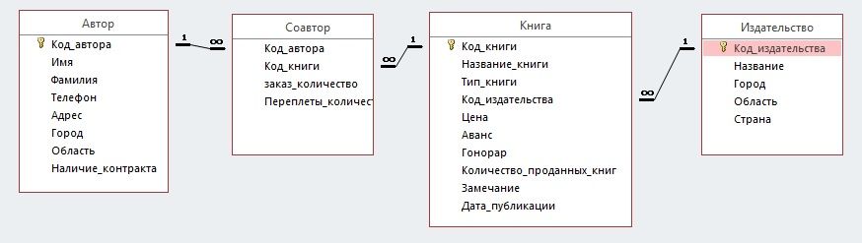

Рисунок 2. Схема базы данных Книжный магазин

Задание:

1. Выполните задачи практической работы.
2. Скриншот Диаграмм баз данных разместить в редакторе Microsoft Office Word и сохранить с именем Familia_№_работы.docx.
3. Отправить преподавателю для проверки.

**4.** **СОДЕРЖАНИЕ ИЗУЧАЕМОГО МАТЕРИАЛА ИЛИ ССЫЛКИ НА ИСТОЧНИКИ ИНФОРМАЦИИ**

1. **Организационный этап**

Цель занятия: закрепить знания по теме «Создание схемы базы данных»; закрепить понятие терминов: тип данных, ограничение, целостность данных, первичный ключ, вторичный ключ; типы отношений; рассмотреть типовые ошибки при создании связей.

Открыть Междисциплинарное электронное учебно-методическое пособие ПМ.11 Разработка, администрирование и защита баз данных

1. **Актуализация опорных знаний**

Выполнить тестовое задание Тест-повторение

1. **Для поля Город установлен тип данных CHAR(10). Это означает, что…**

Выберите один ответ:

в такое поле могут быть введены только числа от 0 до 10

в такое поле могут быть введены данные, длина которых более 10 символов

в такое поле могут быть введены любые числа, причем число десятичных знаков может быть от 0 до 10

в такое поле могут быть введены данные, длина которых, не превышает 10 символов

1. **Определение поля в запросе CREATE   TABLE может включать**

Выберите один или несколько ответов:

ключевое слово NULL или NOT NULL

имя таблицы

ключевое слово DEFAULT

имя поля

1. **Пустые значения**

Выберите один ответ:

это тоже самое, что и пустые символы (пробелы)

могут использоваться для обозначения недостающих или неизвестных значений данных

равны другим пустым значениям

всегда дозволены по умолчанию

1. **Установить тип данных для поля Показания электросчетчика**

Выберите один ответ:

INTEGER

CHAR

DATE

TIME

1. **Целостность данных можно рассматривать как...**

Выберите один ответ:

защиту данных от незаконных изменений или разрушений

контроль правильности ввода каждого отдельного значения, вводимого в базу

защиту данных от неверных изменений или разрушений

обеспечение поддержания безопасности данных

1. **Выберите тип данных для поля Значение показателя, если в поле необходимо вводить данные с десятичной запятой. Например, 20,33**

Выберите один ответ:

NVARCHAR(33)

DECIMAL(18,2)

SMALLINT

INTEGER

1. **Выберите ограничение целостности данных, не позволяющее вводить в поле повторяющиеся значения данных**

Выберите один ответ:

FOREIGN KEY

DEFAULT

CHECK

UNIQUE

1. **Какое из полей таблицы книга Книга можно определить в качестве первичного ключа?**

Выберите один ответ:

Издательство

Автор

Год_издания

Код_книги

1. **Какой тип связи будет установлен между таблицами:**

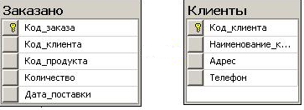

Рисунок 3. Схема таблиц

Выберите один ответ:

Много-к-одному

Много-ко-многим

Один-ко-многим

Один-к-одному

1. **Для таблицы Учет звонков определите первичный ключ**

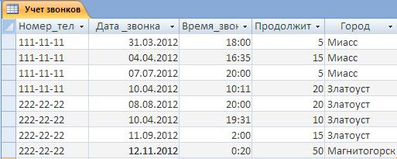

Рисунок 4. Таблица Учет звонков

Выберите один ответ:

Номер_телефона

Город

Дата_звонка, Время_звонка

Номер_телефона, Дата_звонка, Время_звонка

Анализ ошибок.

Преподаватель открывает тестовое задание в режиме просмотра оценок и проводит разбор заданий, вызвавших затруднения. Преподаватель проводит повторение основных терминов и понятий.

**Этап подготовки к изучению основного материала**

Создаем диаграмму базы данных в Microsoft SQL Server Management Studio для базы данных и несвязанных таблиц, созданных на Transact-SQL.

**Задание1:** Создать базу данных Колледж, используя готовый код. Создать таблицы Группы и Специальности, используя готовый код. Создать диаграмму, установив связь между созданными таблицами с обеспечением целостности данных, установив каскадное обновление данных.

Выполнение:

1. Скопируйте и выполните программный код на Transact-SQL.

CREATE DATABASE Колледж

GO

USE Колледж

CREATE TABLE Группы

(Номер_группы nvarchar(10) not null,

Код_специальности nvarchar(8) not null,

Курс int null,

Форма_обучения nvarchar(20) not null DEFAULT ('Очная'),

Количество_студентов tinyint not null CHECK (Количество_студентов >0))

INSERT INTO Группы (Номер_группы, Код_Специальности, Курс, Форма_обучения, Количество_студентов)

VALUES ('114Д','38.02.01', '2','Очная','25'), ('118Д', '38.02.07', '1','Очная','25')

CREATE TABLE Специальности

(Код_специальности nvarchar(8) not null,

Название_специальности nvarchar(100) not null)

INSERT INTO Специальности (Код_специальности, Название_Специальности)

VALUES ('38.02.01', 'Экономика и бухгалтерский учет'), ('09.02.07', 'Информационные системы и программирование')

Создайте диаграмму, установив связь между созданными таблицами с обеспечением целостности данных, установив каскадное обновление данных.

Для этого:

* Щелкнуть правой кнопкой мыши на папке**Диаграммы баз данных** и выполнить команду **Создать диаграмму базы данных**

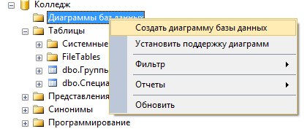

Рисунок 5. Контекстное меню Диаграммы базы данных

* В диалоговом окне «Добавление таблицы» выбрать таблицы **Группы, Специальности** и нажать кнопку **Добавить**.
* Определите ключевые поля для каждой таблицы, используя динамическое меню (в таб. Группы – Номер_группы, в таб. Специальности – Код_специальности)

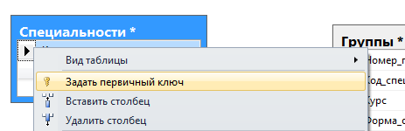

Рисунок 6. Контекстное меню Создание первичного ключа

* Чтобы создать связь внешнего ключа между таблицами необходимо навести указатель мыши на блок слева от столбца Код_специальности таблицы **Специальности** и перетащите значок в столбец Код_специальности таблицы **Группы**.

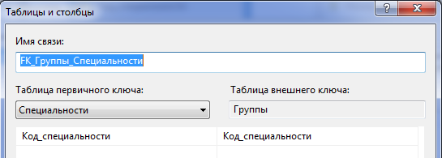

Рисунок 7. Диалоговое окно Таблицы и столбцы

* Нажмите ОК
* Выберите Правило обновления *Каскадно*

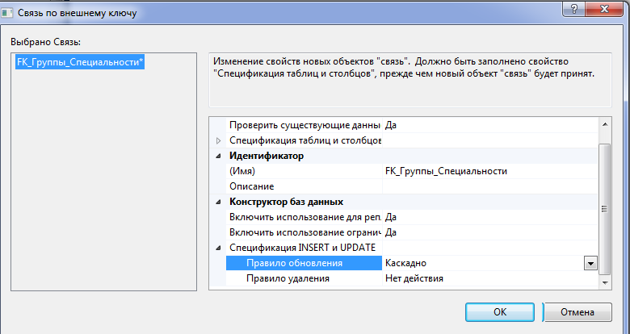

Рисунок . Диалоговое окно Связь по внешнему ключу

* Нажмите ОК

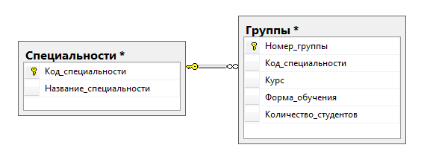

Рисунок 9. Диаграмма базы данных Колледж

* Сохраните диаграмму базы данных, введя имя Диаграмма_колледж

**Этап выполнения практического задания с изучением нового материала**

Если мы не создавали код базы данных, а импортируем данные из других источников, то наиболее простым способом установить связи между таблицами – это создание Диаграммы базы данных.

При создании Диаграммы базы данных не всегда все происходит правильно и связи между таблицами легко устанавливаются. Разберем типовые ошибки.

Немного теории

**Сообщения об ошибках при создании межтабличных связей**

При нарушении условий ссылочной целостности данных на экран могут быть выведены сообщения.

Сообщение1

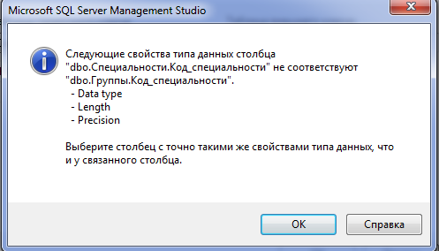

Рисунок 10. Диалоговое окно Сообщение об ошибке

Причина: не совпадают типы данных или размер у связываемых полей

Ваши действия:

1. Разверните структуру базы данных в Обозревателе объектов и проверьте совпадают ли типы данных у поля первичного ключа и поля вторичного ключа, а также установленный размер.
2. Измените тип данных у поля внешнего ключа
3. Создайте связь.
4. Сохраните диаграмму.

Сообщение2

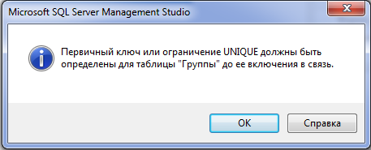

Рисунок 11. Диалоговое окно Сообщение об ошибке

Причина: не заданы ключевые поля таблиц

Ваши действия:

1. Установить ключевые поля для каждой таблицы.
2. Создайте связь.
3. Сохраните диаграмму.

Сообщение3

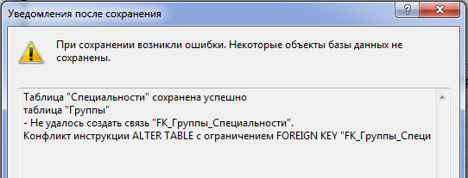

Рисунок 12. Диалоговое окно Уведомления после сохранения

Причина: не заданы ключевые поля таблиц

Ваши действия:

1. Открыть каждую из связываемых таблиц и проверить введенные в таблицы записи. Возможно в поле вторичного ключа подчиненной таблицы введены записи, а записи в ключевое поле главной таблицы не введены или допущены при вводе синтаксические ошибки.
2. Внесите изменения в данные полей.
3. Создайте связь
4. Сохраните диаграмму.

**Задание2:** Создайте на сервере новую базу данных, используя динамическое меню. Импортируйте в нее все таблицы из базы данных Торговая_организация.mdb. Установите связь между таблицами, создав диаграмму базы данных.

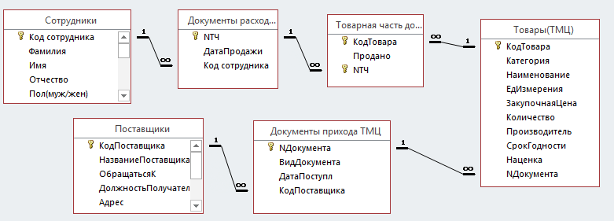

Рисунок 13. Схема базы данных Торговая организация, созданная в MS Access

1. **КРИТЕРИИ ОЦЕНИВАНИЯ ВЫПОЛНЕННЫХ ЗАДАНИЙ ОБУЧАЮЩИМИСЯ**

Деятельность обучающихся оценивается по пятибалльной системе:

|  |  |
| --- | --- |
| **Шкала оценивания** | **Критерии оценки** |
| **5 (отлично)** | Все задания выполнены правильно, возможна одна неточность или описка, не являющаяся следствием незнания или непонимания учебного материала. Работа выполнена самостоятельно. Работа сдана с соблюдением всех сроков. Соблюдены все правила оформления работы. |
| **4 (хорошо)** | Все задания выполнены правильно, но допущены одна ошибка или два – три недочета. Работа сдана в срок (либо с опозданием на два-три дня). Есть некоторые недочеты в оформлении работы. |
| **3 (удовлетв.)** | В заданиях допущены более одной ошибки или более трех недочетов, но обучающийся владеет обязательными умениями по проверяемой теме. Обучающийся многократно обращается за помощью преподавателя. В оформлении работы есть отклонения и не во всем соответствует предъявляемым требованиям. |
| **2 (неудовл.)** | Выполнено меньше половины предложенных заданий, допущены существенные ошибки, показавшие, что обучающийся не владеет обязательными умениями по данной теме в полном объеме. Обучающийся выполняет работу с помощью преподавателя. Много нарушений правил оформления. |

**6.ТЕХНОЛОГИЧЕСКАЯ КАРТА УРОКА**

Тема занятия: «Создание схемы базы данных в СУБД Microsoft SQL Server»

Дисциплина: МДК 11.01 Технология разработки и защиты баз данных

Тема раздела: Проектирование структуры базы данных

Тип занятия: практическое

Форма проведения: индивидуальная

Межпредметные связи: Основы проектирования баз данных, Информационные технологии, ПМ 01 Разработка модулей программного обеспечения для компьютерных систем

Нормативные документы: 1) ФГОС СПО по специальности 09.02.07 Информационные системы и программирование

2) Учебная программа МДК 11.01 Технология разработки и защиты баз данных

С целью овладения профессиональными компетенциями обучающийся в ходе освоения дисциплины должен:

**Знать:**

* типы данных, используемые при создании базы данных;
* понятие первичных и вторичных ключей;
* типы связей;
* понятие целостности данных;
* ограничения данных;
* понятие схемы базы данных.

**Уметь**:

* реализовать структуру базы данных в виде диаграммы в среде Microsoft Management Studio СУБД Microsoft SQL Server;
* интерпретировать сообщения об ошибках и вносить корректировки.

Цель:

*Обучающая:*

* работа в среде Microsoft Management Studio;
* реализация типов связей между таблицами;
* разбор типовых ошибок, возникающих при создании связей, и выводимых сообщений;
* усвоение причины возникновения ошибки и исправление.

*Развивающая*:

* развивать учебные навыки при работе с цифровым образовательным ресурсом;
* формирование мотивации к изучению курса через реализацию наглядности и использования современных программных продуктов;
* развивать умения осуществлять поиск и использование информации, необходимой для эффективного выполнения профессиональных задач.

*Воспитательная*:

* вызвать интерес к изучению возможностей СУБД;
* формирование умения организовывать собственную деятельность;
* формирование умения осуществлять самоконтроль и самооценку.

Структура занятия:

1. Организационный этап – 5 минут
2. Актуализация опорных знаний – 15 минут
3. Этап подготовки к изучению основного материала– 15 минут
4. Этап выполнения практического задания с изучением нового материала – 42 минуты
5. Этап оформления практического задания и отправки для проверки – 6 минут
6. Этап информации о домашнем задании – 2 минуты
7. Рефлексия – 5 минут

Итого – 90 минут

**Учебное оборудование (оснащение) занятия**: 11 ПК, мультимедийный

проектор, программное обеспечение Microsoft SQL Server с установленной утилитой Microsoft Management Studio, Microsoft Office Word, Microsoft Office Access.

# **Методическое обеспечение занятия**: опорный конспект, Междисциплинарное электронное учебно-методическое пособие Разработка и администрирование баз данных (ЭП).

Используемая литература:

1. Стружкин, Н.П. «Базы данных: Проектирование. Учебник для среднего профессионального образования»./ Н.П. Стружкин, Москва: Юрайт, 2019, с. 477
2. Петкович, Душан «Microsoft SQL Server. Руководство для начинающих”/Душан Петкович, Санкт-Петербург, «БХВ-Петербург», 2014, с. 752
3. Гандерлой, Майк «Microsoft SQL Server”/ Майк Гандерлой, Москва, 2016

Ход занятия

|  |  |  |  |  |
| --- | --- | --- | --- | --- |
| Этапы | Цель | Деятельность преподавателя | Деятельность обучающегося | Результат |
| 1. Организационный этап | Организация группы на урок. | Приветствует обучающихся, оглашает наличие необходимого программного обеспечения, предлагает открыть ЭП, предлагает запустить ПО | Приветствуют преподавателя, проверка готовности рабочих мест к занятию. | Обучаемые занимают рабочие места, организовывают рабочее пространство, позитивный настрой на учебное занятие. |
| Метод – объяснительно-наглядный. Форма обучения – фронтальная. Методический прием – информационно-сообщающий. Средства обучения – персональные компьютеры, междисциплинарное электронное учебно-методическое пособие Разработка и администрирование баз данных (ЭП), программное обеспечение Microsoft SQL Server с установленной программой Microsoft Management Studio (ПО) | | | | |
| 2. Актуализация опорных знаний | Проверка теоретической готовности к изучению нового материала. | Проводит тестовый контроль с использованием ЭП.  Используя отчет, автоматически формируемый ЭП, проводит анализ ошибок.  Повторяет основные термины и понятия для перехода к следующему этапу. | Отвечают на вопросы тестового задания, участвуют в обсуждении вопросов, вызвавших наибольшие затруднения, ликвидируют пробелы в знаниях | Обучаемые систематизировали теоретический материал, обновили знания об основных понятиях, готовы к практической части. |
| Метод – репродуктивный. Форма обучения – индивидуальная, фронтальная. Методический прием – закрепляющая беседа. Средства обучения – персональный компьютер, мультимедийный проектор, тестовое задание из междисциплинарного электронного учебно-методического пособия Разработка и администрирование баз данных (ЭП) | | | | |
| 3.Этап подготовки к изучению основного материала | Выполнение задания по образцу без добавления сложных элементов | Объявляет цель задания и последовательность выполнения.  Консультирует.  Контролирует выполнение | Выполняет все этапы задания (ЭП). | Проведена подготовка к изучению основного материала занятия |
| Метод – репродуктивный. Форма обучения – индивидуальная. Методический прием –решение типовых задач. Средства обучения – персональный компьютер, программное обеспечение Microsoft SQL Server с установленной программой Microsoft Management Studio (ПО), Microsoft Office Access, практическое занятие «Создание схемы базы данных в СУБД Microsoft SQL Server» из междисциплинарного электронного учебно-методического пособия ПМ.02 Разработка и администрирование баз данных (ЭП) | | | | |
| 4. Этап выполнения практического задания с изучением нового материала. | Формирование умения создавать диаграмму (схему данных) в СУБД(ПО) | Объявляет цель задания. Мотивирует обучающихся на изучение нового материала.  Индивидуальная помощь обучающимся при выполнении задания | Изучают виды типовых ошибок при создании диаграммы (схемы) данных и способы их ликвидации. | Создает диаграмму (схему) базы данных, исправляя в случае необходимости возникающие ошибки.  Оформляет работу. |
| Метод – частично-поисковый. Форма обучения – индивидуальная. Методический прием –решение практических задач. Средства обучения – персональный компьютер, программное обеспечение Microsoft SQL Server с установленной программой Microsoft Management Studio (ПО), практическое занятие «Создание схемы базы данных в СУБД Microsoft SQL Server» из междисциплинарного электронного учебно-методического пособия Разработка и администрирование баз данных (ЭП) | | | | |
| 5. Этап оформления практического задания и отправки для проверки | Подготовка выполненного задания для проверки. | Предлагает обучающимся подготовить документ с выполненным заданием и отправить его для проверки, используя ЭП | Выполняют оформление работы.  Выполняют отправку файла с решением для проверки. | Получение достоверной информации о достижении всеми учащимися планируемых результатов обучения. |
| Метод – репродуктивный. Форма обучения – индивидуальная. Методический прием –решение практических задач. Средства обучения – персональный компьютер, программное обеспечение Microsoft SQL Server с установленной программой Microsoft Management Studio (ПО), Microsoft Office Word, практическое занятие «Создание схемы базы данных в СУБД Microsoft SQL Server» из междисциплинарного электронного учебно-методического пособия ПМ.02 Разработка и администрирование баз данных (ЭП) | | | | |
| 6.Этап информации о домашнем задании | Обеспечение понимания цели, содержания и способов выполнения домашнего задания. | Объясняет выполнение домашнего задания. | Фиксируют домашнее задание в тетрадь. | Реализации необходимых и достаточных условий для успешного выполнения задания всеми учащимися. |
| Метод - информационно-сообщающий. Форма обучения – фронтальная. Методический прием – наглядный. Средства обучения – персональный компьютер, программное обеспечение Microsoft SQL Server Management Studio (ПО). | | | | |
| 7.Этап рефлексии | Мобилизация обучающихся на рефлексию своей деятельности. | Выявляет сложности в освоении изученного материала.  Предлагает оценить урок и высказаться, что нового, интересного и полезного узнали.  Оценивает деятельность обучающихся и благодарит за урок. | Анализируют полученную информацию и высказываются.  Осуществляют самоконтроль и самооценку. | Открытость обучающихся в осмыслении своих действий и в их самооценке.  Адекватность самооценки учащегося оценке преподавателя. Получение учащимися информации о реальных результатах обучения. |
| Метод- репродуктивный. Форма обучения – фронтальная. | | | | |